**2017年校级微课程建设项目立项申报流程说明**

登录网址：<http://219.224.69.10:8080/jsxsd>，教职工首次登录用户名和密码都是教工号，建议登陆后立即修改密码。

1. 登录页面

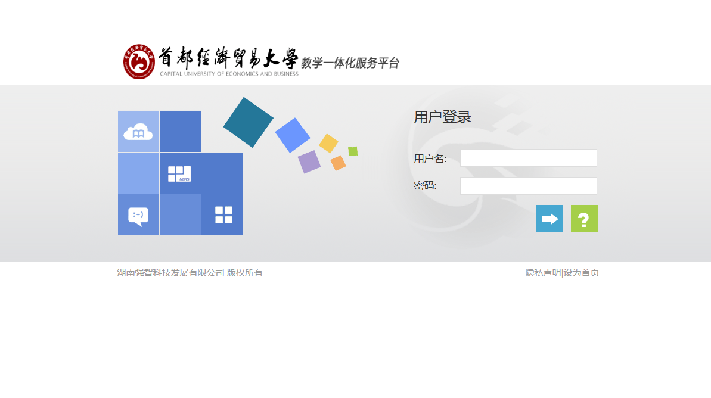

2、登录系统后在主页面点击教育科研进入微课程申报

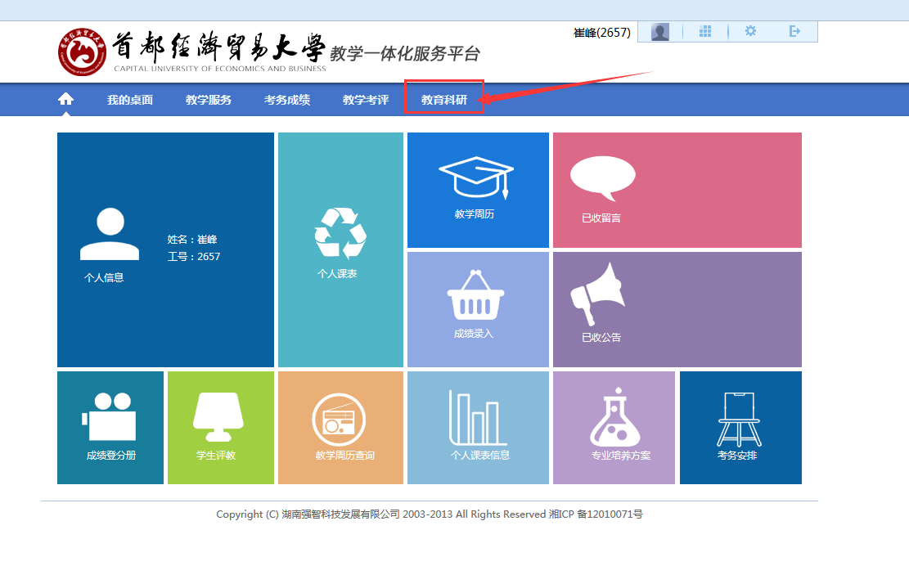

3、在项目申报管理中查询2017年度批次进入申报

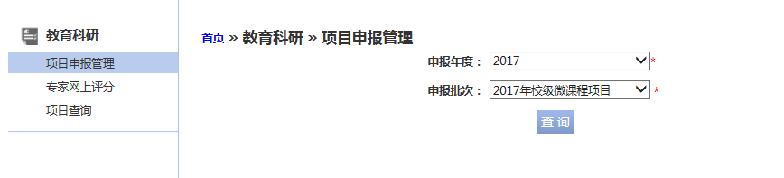

4、点击申报填写相应的申报项目信息。填写完并上传相应的附件，保存项目填写信息。确认信息无误后，点击送审，完成申报

注：项目类型选择“一般项目”

